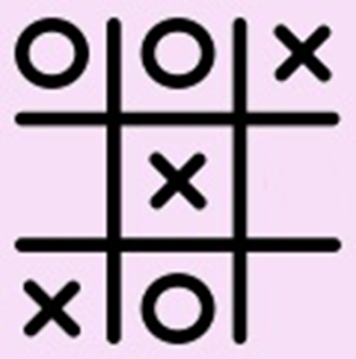

**MANUAL DO USUÁRIO**

**JOGO DA VELHA**

**MANUAL DO USUÁRIO**

# Introdução ao software

Esse manual tem como objetivo ajudar os usuários do software Jogo da Velha e possui o passo a passo do uso e suas características mais importantes.

**Sumário**

1. Introdução ao software .................................................................... 2
2. Tela inicial ......................................................................................... 3
3. Cadastro de jogadores ...................................................................... 3
4. Lista de jogadores ............................................................................. 4
5. Tela do jogo ...................................................................................... 4
6. Tela do vencedor .............................................................................. 5
7. Tela do empate ................................................................................. 5
8. Tela de classificação ......................................................................... 6

**Lista de Imagens**

1. Figura 1. Tela inicial .......................................................................... 3
2. Figura 2. Cadastro de jogadores ....................................................... 3
3. Figura 3. Lista de jogadores .............................................................. 4
4. Figura 4. Tela do jogo ....................................................................... 5
5. Figura 5. Tela do vencedor ............................................................... 5
6. Figura 6. Tela do empate................................................................... 6
7. Figura 7. Tela de classificação ........................................................... 6

# Tela inicial

A primeira tela do jogo tem algumas instruções e o usuário poderá escolher o número de jogadores que participarão do Campeonato. As opções são 2 jogadores, 4 jogadores ou 8 jogadores.

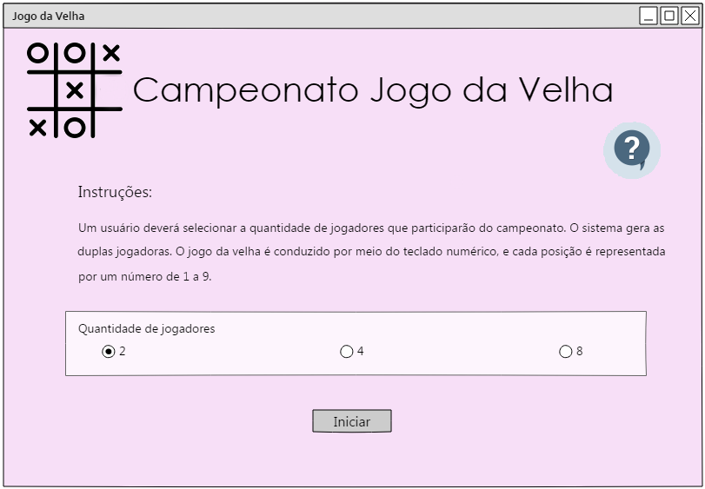

Figura 1. Tela Inicial

# Cadastro de jogadores

Após a escolha do número de jogadores, o jogo mostrará a tela de Cadastro dos jogadores. Nesta tela, o usuário poderá colocar o nome e a idade dos jogadores que participarão do Campeonato.

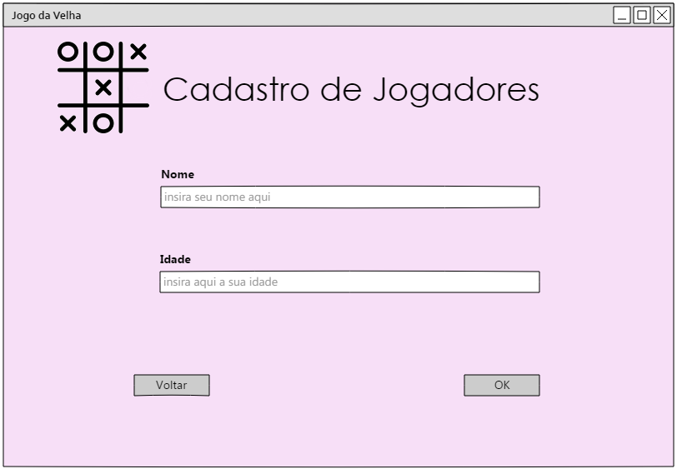

**Figura 2. Cadastro de jogadores**

# Lista de jogadores

Após o cadastro dos jogadores, o jogo mostra a lista com o nome e a idade de todos os jogadores cadastrados. Esta tela serve para que o usuário possa conferir o nome e a idade dos jogadores cadastrados. Depois que esta lista é aceita, o Campeonato começa.

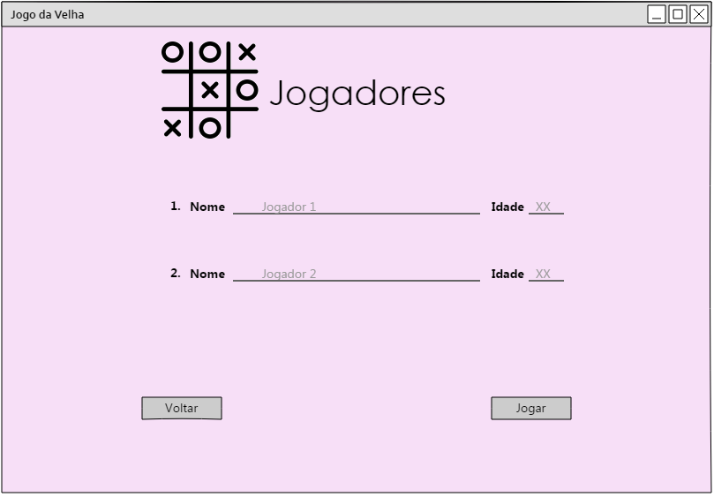

Figura 3. Lista de jogadores

# Tela do jogo

Depois que o usuário aceita a lista de jogadores, o jogo é iniciado. O nome dos jogadores que estão participando da rodada aparece na parte superior da tela. O jogador que joga primeiro sempre será representado por “X”, e o segundo jogador será representado por “O”. Para escolher a posição, o usuário pode usar o mouse ou o teclado numérico de 1 a 9, representando todas as posições possíveis do jogo da velha. A tela do jogo reinicia toda vez que um jogo é finalizado, até que o Campeonato acabe. Caso aconteça empate em uma rodada, os mesmos jogadores jogam de novo até que haja um vencedor.

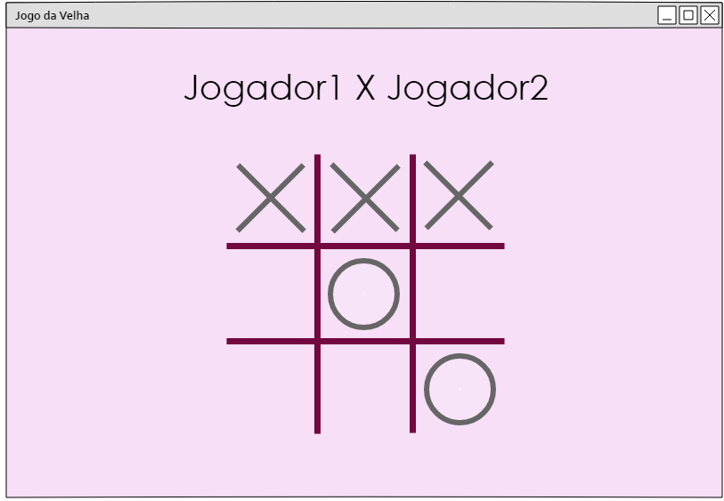

Figura 4. Tela do jogo

# Tela do vencedor

A tela do vencedor aparecerá no final de cada rodada com o nome do vencedor da rodada, a não ser que dê empate.

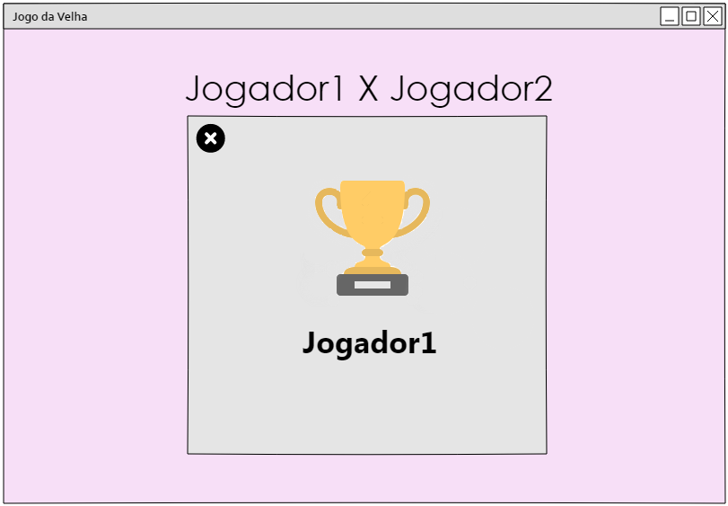

Figura 5. Tela do vencedor

# Tela de empate

Se o jogo der “velha” (empate), a tela abaixo irá aparecer informando o empate e a tela do jogo reiniciará.

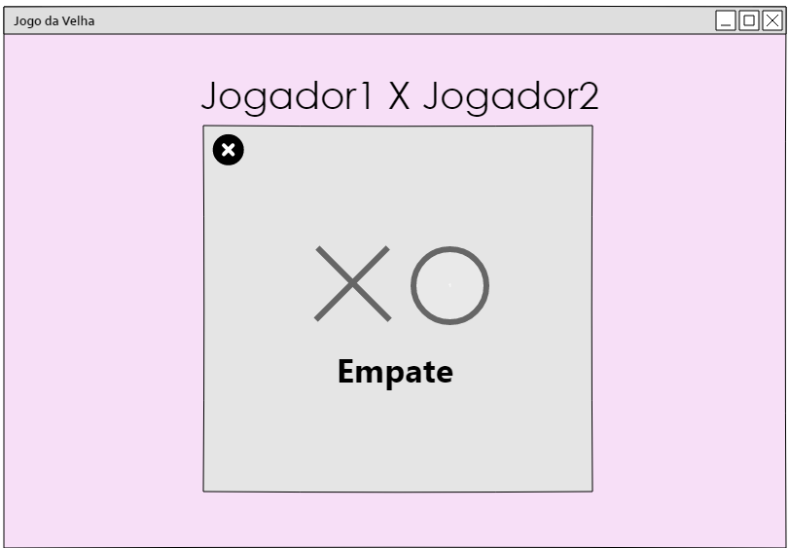

Figura 6. Tela de empate

# Tela de classificação

A última tela do jogo é a tela de classificação. Nesta tela o jogo mostrará a colocação de cada participante do campeonato.

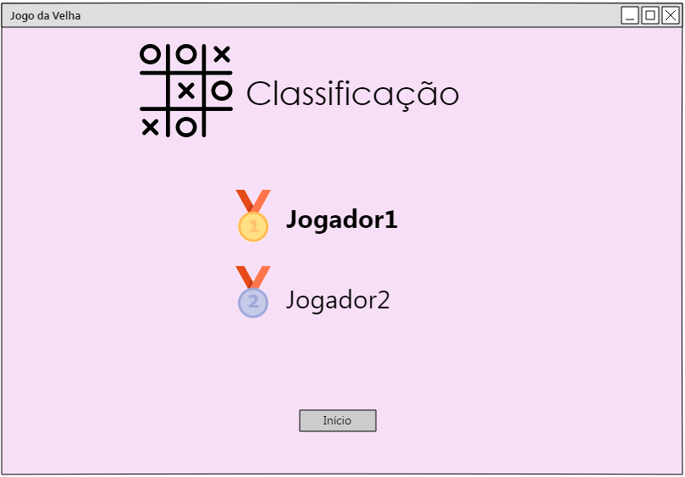

Figura 7. Tela de classificação